# 12345市长公开电话情况专报

# 253

四平市政务服务和数字化建设管理局 2024年9月9日

**8月份12345市长公开电话办理情况**

2024年8月份，12345市长公开电话办理《中国政府网网民留言》27件，办结25件，还有2件正在办理；《人民网领导留言板》69件，其中市委书记留言板块44件，市长留言板块25件，办结68件，还有1件正在办理； 《吉事办》160件，全部办结；《省长信箱》12件，办结11件，还有1件正在办理；《市长信箱》39件，办结38件，还有1件正在办理；《吉林省政务服务热线转办平台》3763件，办结3759件，还有4件正在办理。2024年8月份共受理群众求助、投诉、举报、咨询和建议等问题48705件，办结48696件，办结率99.98%。其中属于住建问题5986件，占12.3%；交通问题4709件，占9.7%；社保问题3695件，占7.6%；行政执法问题3345件，占6.9%；水、电、气问题2540件，占5.2%，其中停水问题1163件，占水电气问题45.8%；医保问题2141件，占4.4%；消费纠纷问题1098件，占2.3%；住房公积金问题749件，占1.5%；城市卫生、环境污染和三农等其它问题24442件，占50.2%。

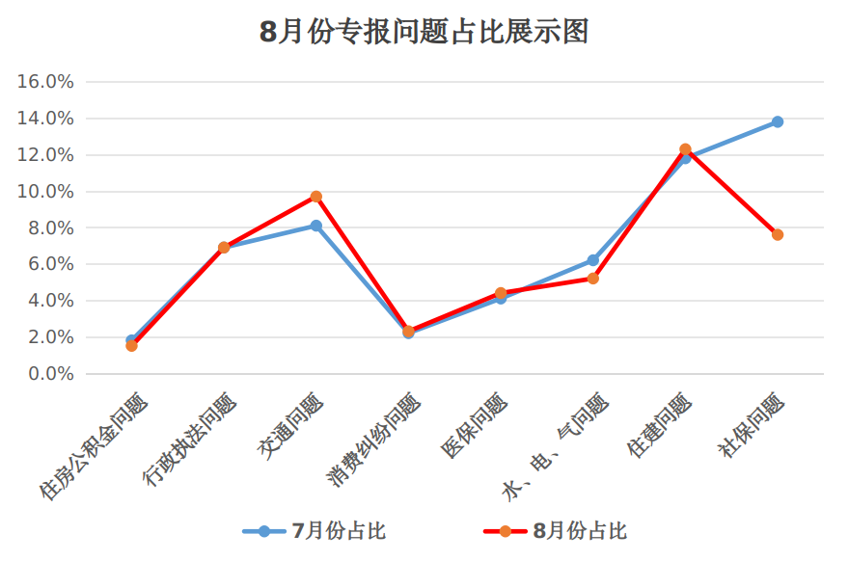

**数据分析:**本月住建问题数量呈上升趋势，其中反映墙皮张开脱落及墙体和房顶渗雨物业不维修、垃圾不及时清理、没有充电桩电动车飞线充电、物业等级与服务水平不匹配等问题占比较大；反映出租车绕路、拼客、拒载等交通服务问题一直存在，同时因排水沟堵塞导致乡道积水严重，坑洼泥泞出行困难问题增多，导致交通问题与上个月相比呈上升趋势；本月消费纠纷及医保咨询问题略高于上个月，呈上升趋势；水电气问题与上个月相比有所减少，但自来水管线爆裂、泵房设备过载维修等原因导致停水问题仍占较大比重；社保及住房公积金咨询类问题与上个月相比有所减少，呈下降趋势；行政执法问题与上月持平。

**一、8月份群众反映比较突出的问题**

**1.超范围经营无查处部门问题。**长时间以来，市民反映超营业执照范围经营无责任部门管理问题。如铁东区四平婕初教育科技有限公司超范围办理会计培训班；铁西区熙和园小区梵地诗美容院超范围自行在店内为顾客注射水光针等。以上类似问题因经营项目不在商家工商执照经营范围内，属于超范围经营，交办到市监部门表示不在其监管范围，其它行管部门表示已取得工商执照无权利处理，导致类似问题得不到有效解决。

**2.纹身机构无部门监管问题。**家长反映未成年人在没有监护人陪同和知情情况下，纹身机构私自为其纹身，此举有害未成年人健康成长，对未成年人树立正确的价值观和审美观造成很大影响。家长反映后，该问题交办至市监部门和卫健部门，均认为不是自身责任权属，导致这种不良现象得不到制止。

**3.房屋漏雨长时间得不到处理问题。**常有居民反映自家住在顶楼，雨天漏雨，严重影响正常生活。物业和社区表示需启动维修基金，但启动维修基金程序繁杂，长时间批不下来，漏雨问题短期内得不到解决，居民很是苦恼。

**二、8月份群众的意见和建议**

**1.市区广场、运动场、公园及小区内枯树应及时砍伐。**市区广场、运动场、公园或小区存在枯树现象，风天有吹断掉落伤人砸车隐患。市民建议责任单位及时砍伐枯死树木，消除安全隐患。

**2.四平市应普及共享电梯。**近期，有市民反映现在老龄人口过多，多层楼房上下楼不方便。建议政府以招商引资形式对没有电梯的楼房建设共享电梯，居民可以通过扫码或划卡方式进入电梯上下楼，既能节省财政支出，又能提高居民幸福指数。

**3.应查处商户占用停车位。**近期，有市民反映很多商户存在用三角锥、凳子、自行车或摩托车等物品占用其门前停车位，使得机动车无法进入停车位停车。建议有关部门查处此类现象，改善市民停车难问题。

**三、8月份解决比较好的几个问题**

**1.双辽市政府解决欠薪问题。**双辽市民反映，其在双辽市华为授权体验店工作8天半后离职。入职时，单位承诺月保底工资3000元，现应发工资800多元。店长表示未过试用期，通过个人微信只为其转付工资200元，反映人称已过7天试用期，应该领取全额工资，请求帮助处理。双辽市人社监察人员接到工单后，联系双辽市华为授权体验店经理核实情况。经对双方调解，华为授权体验店为反映人支付工资500元，反映人表示认可。

**2.梨树县政府解决村民房屋进水问题。**梨树县刘家馆子镇韩家村一社村民反映，因雨后河水激涨漫延至其家房屋，存在较大安全隐患，请求帮助解决。接到工单后，梨树县刘家馆子镇立刻协调抽水设备，村里组织人员进行排水，险情第一时间得到排除。

**3.伊通县政府解决广告牌位置低问题。**伊通县居民反映，福安街道新安装的路灯上的广告牌位置低，容易刮伤来往通行车辆，要求处理。接到交办后，伊通县园林管理中心亮化科以最快速度将广告牌进行了加高，消除了安全隐患。

**4.铁西区政府解决商户占道问题。**紫气大路与卫校路交汇处以西有一家泉阳泉水站，卸水时输送水的袋子将人行道堵上，影响通行，要求处理。铁西区执法人员前往该处约谈商家，要求其禁止占道卸水，商家表示配合，不会再影响行人通行。

**5.铁东区新闻出版局解决盗版书籍问题。**市民李某反映，铁东区七马路街十一委体育综合体A座2305室卡位图书店，在拼多多上售卖盗版书籍，书名为《李凡文学1000题》，盗用反映人版权，要求相关部门调查处理。铁东区新闻出版局经过调查，发现情况属实，对图书店进行批评教育，责令立即整改，商家按要求将相关图书进行了下架。

**6.市住建局解决下水井塌陷问题。**铁东华亿佳苑小区居民反映，小区北区门口车行道有一下水井塌陷，存在安全隐患，要求处理。市住建局市政维管中心人员到现场踏查，核实此井为市政雨水井，随即安排维修人员对雨水井进行了修复。

**7.四平市税务局解决未开具发票问题。**铁东区紫云台小区业主刘女士反映，其2023年5月份缴纳的物业费至今没有开具发票，要求解决。四平市税务局接到工单后联系福美物业，要求其按规定开具发票，物业按要求为其开具了发票。

**8.市生态环境局解决违规喷漆作业问题。**铁东区圣贤雅居居民反映，该栋楼老人居多，不习惯使用空调，只能开窗通风纳凉，但楼下汪师傅钣金喷漆每天夜间在室外喷漆，气味呛鼻，引发咳嗽，严重影响正常生活，要求解决。市生态环境局铁东分局执法人员经到现场调查，询问现场负责人并调取监控，证实确有喷漆作业。执法人员遂责令该维修中心禁止在室外喷漆作业，否则将依法查处。负责人表示配合，规范作业，不会再影响居民正常生活。

**9.市交通局解决考员无法约考问题。**市民奚先生反映，其在红绿灯驾校报考驾驶证，但考完科一后，就无法联系该驾校工作人员，导致无法继续参加考试，请求帮助解决。市交通执法支队联系驾校并与反映人核实相关情况，经协调，双方达成一致意见，驾校表示将为该学员完成考试。

**10.市卫健委耐心解答市民提出的问题。**铁西沈铁时代经典小区刘女士咨询，其在四平市政府官网看到一则信息，市卫健委于6月27日发布了一项“持续为适龄儿童做牙齿窝沟封闭”政策。其家孩子6周岁，想咨询在哪家医院做，需要准备什么，是否符合政策，请有关部门联系反映人告知。四平市卫健委对刘女士咨询的问题进行了细致讲解，告知四平市唯一指定实施单位为四平市口腔医院，并告知全程免费、预约电话等相关内容。反映人对市卫健委专业解答表示非常满意。

签发:栾国辉 审核：王成 编辑：孙雪楠

报：市委、市人大、市政府、市政协、市纪检委领导。

送：各县（市）、区政府，市政府有关部门。

（共印130份）

**县（市）区、市政府有关部门办理情况**

|  |  |  |  |  |  |
| --- | --- | --- | --- | --- | --- |
| **部门** | **承办件数** | **按期办结** | **部门** | **承办件数** | **按期办结** |
| 梨树县政府 | 3414 | 3414 | 电信四平分公司 | 45 | 45 |
| 双辽市政府 | 2146 | 2146 | 四发集团 | 43 | 43 |
| 铁东区政府 | 2139 | 2139 | 四平市邮政管理局 | 36 | 36 |
| 铁西区政府 | 1981 | 1981 | 市商务局 | 35 | 35 |
| 伊通县政府 | 1624 | 1624 | 吉视传媒 | 29 | 29 |
| 市市场监督管理局 | 1411 | 1410 | 晟平国投公司 | 18 | 18 |
| 市公安局 | 948 | 948 | 市教育局 | 18 | 18 |
| 市住建局 | 808 | 808 | 市农业农村局 | 17 | 17 |
| 市交通局 | 658 | 658 | 市新闻出版局(版权局) | 17 | 17 |
| 中核四平水务集团 | 568 | 568 | 市财政局 | 14 | 14 |
| 市社保局 | 211 | 211 | 市退役军人事务局 | 12 | 12 |
| 移动四平分公司 | 182 | 182 | 市住房公积金 | 10 | 10 |
| 四平热力有限公司 | 108 | 108 | 市司法局 | 10 | 10 |
| 市银保监局 | 97 | 97 | 市民政局 | 9 | 9 |
| 市人社局 | 78 | 78 | 市工信局 | 9 | 9 |
| 市税务局 | 78 | 78 | 市应急管理局 | 8 | 8 |
| 市水利局 | 77 | 77 | 市发改委 | 7 | 7 |
| 市自然资源局 | 76 | 76 | 市烟草专卖局 | 7 | 7 |
| 四平供电公司 | 70 | 70 | 铁塔四平市分公司 | 5 | 5 |
| 市卫健委 | 69 | 69 | 四平职业大学 | 4 | 4 |
| 联通四平分公司 | 54 | 54 | 市国防动员办公室 | 3 | 3 |
| 市文广旅体局 | 52 | 52 | 市机关事务管理局 | 3 | 3 |
| 华生燃气集团公司 | 51 | 51 | 市林业局 | 2 | 2 |
| 市生态环境局 | 49 | 49 | 市残联 | 1 | 1 |
| 市医疗保障局 | 45 | 45 |  |  |  |